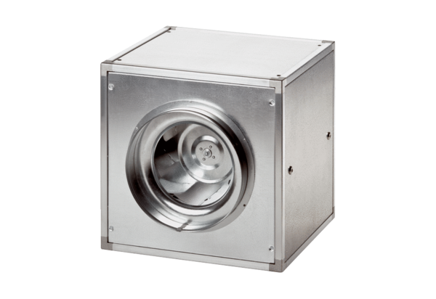Вентиляционный бокс ESQ 31/4Комплект поставки: 1 штукАссортимент: C
Номер артикула: 0080.0028Изготовитель: MAICO

